Travail de Bachelor d’informaticien de gestion  
Cycle d’études 2013 – 2016  
Travail restitué en juillet 2016

**ODOOSIM  
Simulation d’entreprise sur PGI**

Candidat : Anthony Tomat  
Directeur : Boris Fritscher  
Filière informatique de gestion, HEG ARC – Haute Ecole Arc – Gestion, Neuchâtel, Suisse  
anthony.tomat@(he-arc.ch)|(gmail.com), boris.fritscher@he-arc.ch

|  |  |
| --- | --- |
| ***Résumé*** | *Ce travail constitue l’apogée de la formation d’informatique de gestion au niveau Bachelor, des Hautes Ecoles de Suisse occidentale. Il conjugue les domaines de la gestion et de l’informatique.*  *Il apporte un certain lot de réponse quant aux démarches à entreprendre pour la réalisation d’un nouveau scénario de jeu. Les problématiques liées ainsi que les résultats sont présentés au lecteur.*  *Le contexte consiste à simuler une entreprise, dans une économie de marché et la plupart des interactions avec les différents agents et les contraintes inhérentes.*  *Le but recherché est de sensibiliser le participant aux décisions et aux principales opérations à exécuter dans la réalisation du pilotage d’une société de commercialisation de produits à l’aide d’un progiciel de gestion (PGI). Ainsi, l’étudiant capitalise à la fois des compétences métiers et des compétences sur un outil informatique.*  *Afin de mener à bien ce projet, une revue de littérature rigoureuse est menée en vue de faire un état de l’art du domaine. Ensuite, une scénarisation et ses principales opérations sont choisies et critiquées sur deux axes bien distincts. D’une part, les apports pédagogiques. De l’autre, son impact en terme de réalisation technique.*  *Finalement, une étude de faisabilité est menée afin de répondre à l’une des interrogations initiales, qui était « Est-ce que le PGI Odoo est exploitable et si oui, de quelle manière ? ». Cette étude se base sur un artéfact logiciel concret développé grâce à une méthodologie agile de gestion de projet.* |
| ***Mots-clés*** | *Jeux sérieux – Ludique - Apprentissage – PGI/ERP – Gestion d’entreprise – Processus –Loi des marchés– Simulateur – Programmation Java – Gestion de projet.* |

Acronymes

RPC : Remote Procedure Call

WSAPI : Web Service API

PGI : Progiciel de gestion intégré

ERP : Entreprise Ressources Planning

MTS : Make To Stock

MTO : Make To Order

SMART : Small, M…, A…, R…, T…

MOI : Main d’œuvre indirect

MOD : Main d’œuvre direct

MOA : Maîtrise d’ouvrage ou Maître d’ouvrage

MOE : Maîtrise d’œuvre ou Maître d’œuvre

Abréviations

i.e. : C’est-à-dire

ndlr : Note de la rédaction

Introduction

Comme point de départ, une phrase datant d’il y a plus de 5 ans, qui exprime une tendance constatée qu’« un quart des sociétés utilise un progiciel de gestion intégré pour partager automatiquement l'information en interne »[1]. Ceci dit, le cadre est posé. Les sociétés industrielles, qui possèdent un ratio de 35-40%, tendent largement à supporter leurs processus grâce aux progiciels de gestions intégrés. De ce constat, les institutions formant les futurs professionnels de l’industrie doivent adapter leurs contenus de formation à ces nouveaux besoins.

À Neuchâtel, La Haute Ecole de Gestion Arc, forme des étudiants aux domaines de l’économie et services. Ses futurs diplômés doivent posséder un large éventail de compétence afin d’être compétitifs sur le marché de l’emploi une fois leur titre obtenu. Disposer de compétences telles que :

* L’aptitude à travailler avec l’outil informatique et plus particulièrement les PGI.
* Pouvoir traduire la stratégie d’entreprise sur le système d’informations et inversement savoir aligner le SII sur la stratégie d’entreprise.
* Savoir gérer et gouverner un entreprise, un département, une équipe sous-entend aussi d’avoir des compétences en communication.

Tout ceci s’acquière en suivant les cours que l’école propose. Le problème est que bien souvent ces cours sont dispensés sous formes théoriques. Hors, ayant fait l’expérience durant le cursus menant au titre de Bachelor en informatique de gestion. Cette manière de conduire la formation peut vite devenir ennuyeuse. L’étudiant étant souvent cantonné dans un rôle passif où sa principale fonction est d’écouter. Ainsi, il devient trop ardu d’établir un lien avec la réalité. La principale cause étant un manque de pratique et d’exposition à des cas concrets. Ce qui renforce la sensation d’ennui pour les étudiants et donc une tendance générale à décrocher. Certes, certaines fois la pratique est difficile à mettre en place, cependant, un nouveau paradigme de formation pointe le bout de son nez.

Attention toutefois à ne pas prendre cette introduction comme un acte de discréditation envers l’école ou envers les fondements de la formation traditionnelle. Le but étant de poser la problématique générale et d’y apporter un élément de réponse avec la thématique de ce travail.

Pour contrer cet enlisement collectif dans la passivité que génère les formations traditionnelles, une solution émergente, celle des jeux sérieux. Nous pouvons déduire qu’elle a commencé à faire son apparition depuis quelques années maintenant avec comme principal exemple ERPSim® qui a fait son entrée sur le marché des jeux sérieux en 2004.

Fruit de l’expérience de notre expérience, des jeux comme ERPSim® ou encore Albasim s’apparentent à des jeux vidéo que l’on retrouve dans le commerce. Cependant, ils s’utilisent à des fins de formation affiliés à des domaines sérieux. Comme nous pouvons en témoigner grâce à l’utilisation qui en ont été faite durant le cursus de la filière IG. En effet, nous les avons expérimentés durant les module de cockpit d’entreprise et de gestion de projet informatique. Le premier de ces jeux mettait en scène des sociétés de distribution de produits laitiers. Par groupe de quatre à cinq personnes, les étudiants devaient prendre des décisions stratégiques pour générer du profit. Le deuxième quant à lui avait comme objectif de sensibiliser les étudiants à la gestion de projet. Pour se faire, la classe était divisée en groupe de quatre à cinq étudiants. Puis, le jeu consistait à exploiter une méthode de gestion de projet pour un développement d’application mobile. Avec tout ce qu’il en résulte comme faire des estimations en terme de budgétisation, élaborer des stratégies d’investissement, ordonnancé les tâches, leurs affecter des ressources, etc... Toutes ces actions devaient être enregistrées dans le jeu qui avait la forme d’une application Web. Puis, un simulateur réagissait à nos décisions en impactant trois axes : délai, coût et qualité. Ces exemples sont là pour affirmer que les jeux sérieux sont de simple jeu virtuel où un scénario accompagne l’atteinte d’objectifs pédagogiques. Nous sommes là, clairement dans un domaine sérieux.

Contexte

Dans le cadre d’un travail de fin d’études, nommé travail de Bachelor, l’étudiant doit mettre en pratique tout le savoir capitalisé durant ses trois années de formation.

Motivation

…

Démarche

Ce projet s’inscrit dans une durée de courte durée. En effet, nous avons à disposition quatorze (14) semaines afin d’aboutir aux résultats attendus. Ces résultats sont matérialisés sous diverses formes. Cela s’explique du fait que ce projet s’articule autour d’axes d’analyse variés requérant des compétences diverses.

Pour aboutir aux livrables mentionnés dans le document annexe « Demande de ratification » et ce dans les temps impartis, nous avons pris la décision de nous appuyer sur une méthode de gestion du projet dite agile. Toutefois, il est important de faire mention que l’équipe qui œuvre dans la réalisation du projet est très petite, trois (3) personnes ayant respectivement les rôles de directeur de travail et d’assistant, ces derniers représentent le mandant et son donc impliqués avec des responsabilités de support et de maître d’ouvrage (MOA). L’étudiant en qualité de mandataire ayant les responsabilités de maître d’œuvre (MOE). De ce fait, l’adoption d’une méthode agile particulière n’est pas retenu et le choix se porte sur un dérivé, une méthode dite hybride. Le respect des principales valeurs et les principes cités dans Le Manifeste agile sont cependant retenus. Pour rappel le Manifeste les énumérer comme ceci[2] :

* Les individus et leurs interactions plus que les processus et les outils.
* Des logiciels opérationnels plus qu’une documentation exhaustive.
* La collaboration avec les clients plus que la négociation contractuelle.
* L’adaptation au changement plus que le suivi d’un plan.

Néanmoins, les auteurs reconnaissent la valeur indéniable qu’ont les seconds éléments de ces diverses assertions. Malgré cela, ils précisent privilégier les premiers. C’est sur ce postulat que nous réalisons ce projet.

Afin d’être coordonné entre les diverses parties prenantes, nous utilisons au quotidien un outil qui s’aligne sur la méthode de travail retenue, Trello®. Nous y avons créé un endroit où la communication y est facile et où les avancées itératives peuvent être simplement visualisable par tous les membres de l’équipe. « Trello est un outil de gestion de projet en ligne, lancé en septembre 2011, et inspiré par la méthode Kanban de Toyota. Il est basé sur une organisation des projets en planches listant des cartes, chacune représentant des tâches. Les cartes sont assignables à des utilisateurs et sont mobiles d'une planche à l'autre, traduisant leur avancement. » (Wikipédia, 2015b). Nous planifions et faisons des revues des travaux en cours régulièrement grâce aux séances à intervalle régulier, que nous avons bloqué au jeudi de chaque semaine. Le but est de faire le point sur ce qui a été fait et ce qui doit l’être.

Afin de démarrer sur la bonne voie et être productif, nous nous basons sur une étude préliminaire, effectuer durant la phase de travail personnel. Ce travail consistait à « se familiariser avec le fonctionnement des jeux sérieux et des scénarios pédagogiques qui y sont liés. Ensuite, des recommandations seront faites pour la création d’un nouveau scénario pédagogique basé sur Odoo®. Finalement, une analyse des possibilités offertes par Odoo® sera effectuée afin d’imaginer un scénario adapté d’ERPSim® et spécialement orienté vers les PME » (Fritscher et al., 2016).

Ensuite, nous travaillons sur différents axes : métier, technique, pédagogique et management. L’idée est d’avancer sur ces trois (3) premiers axes parallèlement avec des itérations de courtes durées. Ainsi, nous évitons de dévier sur des chemins divergents aux risques d’être contradictoires. Le quatrième étant plus un aspect de support à la réalisation du projet.

Le travail à fournir dans l’axe métier, consiste à s’appuyer sur les bases de gestion que le mandataire possède déjà grâce à son cursus filière informatique de gestion. Puis, de compléter ses connaissances en extrayant des concepts théoriques plus avancés à partir de diverses sources littéraires. Le but est de maîtriser plusieurs sujets. Les principaux éléments des processus opérationnels d’une société industrielle, i.e., comprendre les flux et les informations véhiculées. Les actions à entreprendre sur chacun des processus. Maitriser les enregistrements des flux monétaires qu’enregistre la comptabilité des sociétés. Connaître le fonctionnement global des économies de marché, de la loi de l’offre et la demande, des économies d’échelles et de l’influence de l’indicateur d’élasticité des prix sur la demande des consommateurs.

L’aspect technique doit permettre de comprendre les mécanismes fournis par Odoo® afin d’entrer dans le système et interagir avec ses composants. L’idée sous-jacente est de pouvoir faire évoluer les processus métiers, les objets et leurs divers états à partir du simulateur, de manière automatisée. C’est sur ce point-là, qu’un des enjeux principaux, se joue. En effet, grâce à ce procédé, le scénario peut avancer et évoluer. C’est cela qui rend l’immersion totale pour les participants. L’enjeu étant la capacité de la solution à capter un maximum d’intérêt de la part des participants. Et de ce fait, booster les gains pédagogiques relatifs à l’utilisation de ce support à la formation.

En terme d’aspect pédagogique, l’enjeu est de pouvoir consolider les bases théoriques acquises durant les cours par une expérience pratique. Cette expérience est dispensée dans un environnement proche de la réalité fournie par le jeu sérieux OdooSIM. Par conséquent, le simulateur doit mettre en place des interactions ayant des buts pédagogiques pertinents. Ces interactions de type action-réaction, se concrétisent par le fait que le participant doit prendre des décisions, le plus souvent stratégiques, afin d’amener sa société vers un idéal de profit et d’efficience opérationnel. Le simulateur doit faire la distinction entre les tâches où leurs réalisations apportent de la valeur aux participants et celles qui ne le font pas. Il est donc capital d’avoir une vision d’ensemble des processus et leurs procédures mis en œuvre dans une société industrielle. Cette vision doit refléter celle des diverses transactions supportant ces tâches dans le progiciel de gestion intégré Odoo®. Sur la base d’hypothèses, les transactions sont catégorisées en terme de gain pédagogique. Les transactions possédant un certain degré, formuler en terme de score, doivent être à la charge des participants et les autres sont automatisées par le simulateur. Cette catégorisation doit débouchée sur une bonne répartition entre transactions automatisées et non-automatisées. En effet, cette répartition est une balance entre l’expérience engrangée et la fluidité du scénario. Plus les transactions sont manuelles, plus les participants gagnent en expérience. Cela s’explique par le fait qu’un plus grand nombre d’opérations sont à la charge des participants. À contrario, plus les transactions sont automatisées, plus le jeu semble fluide. Mais un jeu où les participants n’ont rien à faire se range plus du côté des films didactiques. Ce qui n’est pas la finalité d’OdooSIM.

L’aspect management se caractérise par une gestion du projet efficiente. La réponse étant déjà soulevée plus haut dans ce chapitre, nous n’allons pas nous étaler sur des dires superflus dans ce paragraphe.

Tous les éléments présentés ci-dessus font partie intégrante de la démarche. Pour rappel, elle couvre trois (3) axes dont les éléments de réponse doivent être obtenu en appliquant la démarche générale suivante :

Sur la base des problématiques identifiées faire des hypothèses subjectives. S’appuyer sur une base théorique afin de les vérifier en proposant des alternatives ayant chacune des avantages et des limites. Finalement, procéder à des recommandations afin que les lecteurs soient sensibilisés sur les possibilités, leurs avantages et leurs faiblesses.

Il nous semble inévitable de parler d’un des résultats que le projet doit produire. Les spécifications métiers et techniques qui représentent la plus grande valeur pour le projet. Elles doivent servir de support à toutes équipes de développeurs qui entreprendraient la réalisation concrète de l’ensemble du jeu. Elles sont exprimées sous forme de modèle respectant divers formalismes. Puis dans six (6) niveaux d’abstractions d’un (1) le plus abstrait vers le six (6) le plus détaillé. Voici le détail de ce livrable et ses niveaux :

* **Niveau 1 :** Macro processus. Représenté sans formalisme distinct.
* **Niveau 2 :** Macro processus avec l’ajout des inputs et outputs pour chacun des processus représentés. Sans formalisme distinct.
* **Niveau 3 :** Représentation de chacun des processus opérationnels avec leurs inputs et outputs associés. Cette fois-ci avec le formalisme BPMN, qui pour rappel est une norme de notation pour la description des processus d’entreprise.
* **Niveau 4 :** Représentation de chacun des processus opérationnels et des transactions nécessaires à leur réalisation dans Odoo®. Utilisation de BPMN.
* **Niveau 5 :** Même chose que le niveau 4 mais avec l’ajout des contraintes qui pèsent sur chacun des processus. Il s’agit là de prendre en considération plusieurs alternatives et de démontrer l’impact que ces contraintes ont sur le processus.
* **Niveau 6 :** Produit avec la notation BPMN. Ce dernier niveau, représente la partie détaillée des ventes. Plus loin, elle est implémentée dans le proof of concept.

Problématique

L’énoncée du projet et ses termes constituants soulève déjà plusieurs problématiques sous-jacentes. Principalement dues aux termes qu’elle emploi et qui ne nous sont pas familiers. Il faut tout d’abord chercher à les comprendre.

On peut en déduire que ce projet porte sur plusieurs aspects n’ayant que très peu de liens les uns envers les autres. OdooSIM, simulation, entreprise et PGI sont les premiers éléments dont il faut comprendre le sens.

OdooSIM peut être assimilé à ERPSim®. Qu’est-ce que ce terme ? ERPSim® est un jeu sérieux qui se décline en plusieurs scénarios ayant des objectifs pédagogiques différents. Ces scénarios sont à la fois destinés à un publique d’économistes ou à des informaticiens de gestion. Tout ceci, nous pouvons l’affirmer grâce à l’étude préalable qui a été conduite durant le travail personnel. L’idée qui se cache derrière le terme OdooSIM est par conséquent, de proposer une alternative à ERPSim®. Pourquoi ? ERPSim® exploite le PGI SAP®, lequel n’est pas tout à fait adapter à la démographie sociétale de notre économie régionale. Le mandant à de ce fait proposer d’utiliser un PGI moins coûteux, plus ouvert et plus aligner aux besoins de nos entreprises. Le résultat s’est porté sur Odoo® qui possède tous les réponses aux besoins cités ci-avant. Moins coûteux, il l’est grâce à sa philosophie Open Source. Ce trait de caractère amène directement à la validation du « plus ouvert ». Puis, Odoo® est aligné aux besoins, car il permet de couvrir le même périmètre fonctionnel que SAP®.

Simulation, qu’est-ce que cela lève comme problématique ? Tout d’abord, l faut trouver le moyen de définir un scénario de jeu crédible qui puisse être accrocheur et qui représente somme tout une réalité économique avec plus ou moins d’abstraction car nous ne sommes pas des économistes d’entreprise mais biens des informaticiens de gestion. Pour se faire, il faut définir quel type de société industrielle exploiter. Une société de production ? Une société de distribution ? Une société qui vend des services ? Puis, vient ensuite, la constitution de son environnement. Quel type de marché ? Quelles contraintes ? Quelles interactions ? Quelles obligations ? sont toutes des questions auxquelles il faut apporter une réponse pour mettre sur pied un scénario concluant.

Le mot entreprise soulève la problématique de comprendre comment est-ce qu’elle évolue. Comment est-ce qu’elle produit de la valeur, quels sont les processus opérationnels, les processus de support, quelles sont les principales stratégies qu’elle peut mettre en œuvre. Mais aussi quels sont les facteurs clés de succès pour rendre une activité industrielle et commerciale pérenne.

Finalement, les progiciels de gestion intégré abrégé en PGI. Le choix étant porté sur Odoo®, la problématique principale est de comprendre son architecture, les possibilités d’accessibilités externes qu’elle propose, les modules qui peuvent être employé afin de couvrir les diverses fonctions de l’entreprise. D’une manière plus générale, son comportement et comment est-ce qu’il est possible d’aligner une stratégie d’entreprise sur son architecture.

Il est important de comprendre un des enjeux cachés derrières tous ces termes. Celui de la formation ! Nous avons parlé de jeu sérieux. Pourquoi ? Car la finalité d’OdooSIM est de proposer un nouveau jeu sérieux à un public qui désire se former sur des concepts de gestion d’entreprise. Il est donc important de comprendre ce que chaque interaction entre le jeu et le joueur apporte en terme pédagogique.

La conclusion qui peut être faite à ce moment-là est que ce travail va porter essentiellement sur 3 axes :

* Pédagogique
* Métier
* Technique

Revenons sur la problématique technique. Elle est principalement le sujet de question qui porte sur :

* Comment est-ce que la partie doit être lancée ?
* Comment est-ce qu’on fait évoluer le scénario ?
* Comment est-ce qu’on donne l’impression aux joueurs qu’ils se trouvent dans un environnement interactif et proche de la réalité ?

Au niveau pédagogique, la problématique est essentiellement de définir quelles actions doivent être effectuées par les joueurs, celles qui ont de la plus-value pédagogique et celles qui doivent être automatisée par le simulateur.

La problématique métier réside dans l’acquisition de notion en gestion d’entreprise qui puissent permettre de comprendre les principaux enjeux de chaque fonction interne à une entreprise. Mais aussi, comprendre comment est-ce qu’une société interagit avec son environnement.

Hypothèses préalable

Le but de ce chapitre est de poser les hypothèses que nous nous sommes faites au moment d’amorcer la réalisation du projet. Elles sont énoncées à travers trois chapitres pour des raisons évidentes de clarification.

Axe pédagogique

Les problématiques soulevées précédemment nous pousse à poser quelques hypothèses de départ. Elles se basent essentiellement sur l’analyse des responsabilités affectées aux joueurs dans le jeu ERPSim®. Pour rappel, cette analyse a été conduite durant le phase préparatoire du projet, le travail personnel.

Reprenons du scénario Manufacturing Game le processus complet qui est mis en œuvre :



Les étapes qui sont de la responsabilité des joueurs sont mis en évidence tandis que celle à la charge du simulateur en grisée. Avenant le cas où Odoo® propose les mêmes étapes dans la réalisation des processus opérationnels, nous émettons les hypothèses que nous utiliserons le même niveau de responsabilité qui est utilisé par ERPSim®. Pourquoi ? Tout simplement car l’équipe qui œuvre dans la réalisation des solutions que commercialise ERPSim® est composée de personnes aux profils différents. Nous en déduisons donc que la tendance de l’équipe à être multi pluridisciplinaire apporte les bons choix dans un objectif d’apports pédagogiques.

Axe métier

Nous arrivons à l’hypothèse que le scénario que nous allons mettre en œuvre s’articulera autour d’une société de production. En effet, ce type de société met en œuvre un périmètre fonctionnel plus large. Ces fonctions sont la planification de la production sur la base des objectifs de vente, l’approvisionnement en matière première chez des fournisseurs, la production des produits finis et la commercialisation de ces derniers.

Les hypothétiques enjeux de chacun des processus opérationnels maintenant :

* Au niveau planification, de bien cerner la taille du marché et le potentiel de la demande.
* Au niveau approvisionnement, de fournir les matières premières au bon moment et en bonne quantité au processus en aval, la production.
* Au niveau production, de ne pas avoir des arrêts de productivité.
* Au niveau des ventes, de fixer des prix qui corresponds au plan de la demande. Pas trop cher sinon les produits ne se vendent pas mais non plus pas casser les prix. Dans ce cas, les stocks se vident à un débit trop conséquent par rapport à la capacité de production qui n’est plus en mesure de subvenir aux besoins des ventes. Ce processus ou plutôt ce domaine fonctionnel affecte donc tous les processus en amont.

Axe technique

Comme fait mention dans le chapitre des problématiques soulevées par le projet, l’axe technique est celui qui permet d’implanter les éléments pédagogiques et métiers dans le jeu.

Ces principaux enjeux sont de pouvoir :

* Représenter la segmentation d’un groupe d’étudiant en équipe et donc en entreprise simulée.
* Faire évoluer le scénario par rapport aux décisions qui sont prises durant le jeu et de ce fait proposer une interaction entre le joueur et le simulateur.

Nous faisons les hypothèses que premièrement, la segmentation d’un groupe de participants en équipe distincte pilotant chacune une entreprise se fait en créant une base de données Odoo® (une instance) par équipe.

Pour faire évoluer le scénario, l’utilisation de l’API doit être maîtrisé. Elle représente la seule porte d’entrée dans le système.

Partie théorique

Les jeux sérieux

Facteurs clés de succès

Mélange de « Jeu » avec des « domaines sérieux » …

Démarche de réalisation

Pour réaliser un nouveau simulateur, un jeu sérieux, plusieurs étapes doivent être menées selon une démarche rigoureuse. De ce fait, nous mettons un point d’honneur à démontrer grâce aux paragraphes qui suivent, comment nous préconisons de travailler afin de déboucher sur des résultats de qualités.

Il nous semble important de mentionner, qu’il n’est pas aisé de débuter dans ce domaine, tant la littérature à disposition est maigre. Cependant, nous voulons mettre en avant l’expertise acquise durant ce projet de réalisation d’un artéfact logiciel, le simulateur proof of concept, i.e., « Une preuve de concept ou POC (de l'anglais : proof of concept), ou encore démonstration de faisabilité, est une réalisation courte ou incomplète d'une certaine méthode ou idée pour démontrer sa faisabilité. La preuve de concept est habituellement considérée comme une étape importante sur la voie d'un prototype pleinement fonctionnel. » (Wikipédia, 2015a)

…

Un étalon de mesure

Il faut trouver un exemple, un jeu ayant fait ses preuves dans le milieu de la formation dispensée avec des jeux sérieux. Nous nous sommes tournés vers les produits d’ERPSim®. Nous les utilisons à la Haute Ecole de Gestion Arc. Pour motiver ce choix et l’expliquer, sachez qu’ERPSim® existe depuis 2004 et qu’il possède les statistiques vertigineuses suivantes, ERPSim® se chiffre à 17'000 simulations dans 255 universités du monde entier capitalisé en à peine six années. Plus récemment, durant l’année 2014, 22'000 étudiants ont utilisé l’un de leurs scénarios pour s’entrainer à la gestion d’entreprise[3].

Ce ténor a été choisi afin de disposer d’une base solide et éprouvée, sur laquelle récupérer des bonnes idées et de l’information.

Comment l’avons-nous exploité ? Tout d’abord, pour créer notre scénario. Nous avons repris des éléments tels que la façon dont la distribution des produits s’effectue. Au travers différents canaux. Chacun d’eux, possédant des clients ayant des profils totalement différents. Nous nous sommes aussi inspirés des chiffres. La structure financière de la société simulée, ses actifs circulants, immobilisés ainsi que ses coûts de production hebdomadaire. Les ratios entre charges et produits potentiels aussi sont largement inspiré des scénarios d’ERPSim®.

Nous avons été obligés de partir sur des informations existantes. Pour rappel, nous ne sommes pas des économistes d’entreprise. Il devient donc difficile de maîtriser tous les éléments inhérents de la discipline. C’est pourquoi, nous nous sommes appuyés sur les compétences de personne comme le docteur Pierre-Majorique Léger qui co-dirige et co-développe les solutions ERPSim®.

Approche

ERPSim® propose deux approches complémentaires dans l’utilisation qu’ils en font.

Premièrement l’approche « Problem-based learning (PBL) » qui est « PBL is an instructional strategy that focuses on guiding the learning process in a situated context through a series of realistic and potentially complex open-ended problems. » [4]. Comprenez que cette approche de formation s’articule autour du fait que les étudiants apprennent en se confrontant à des problèmes réalistes dans un contexte bien précis qui permet d’aborder des problématiques plus complexes.

Deuxièmement, l’approche « Simulation-based learning (SBL) ». C’est une stratégie d’enseignement immersif où l’étudiant est confronté à des situations de la vie réelle. Ces simulations orientent l’apprenant vers un objectif à atteindre. Elles sont structurées de manière à conduire les apprenants vers un résultat pédagogique attendu. Entre autre, ces simulations génèrent des problématiques afin d’intéragir avec les apprenants. Ces derniers peuvent ensuite tester diverses stratégies afin de les résoudre. Ils peuvent donc mesurer l’impact de leurs solutions dans environnement sûr (Léger et al., 2011).

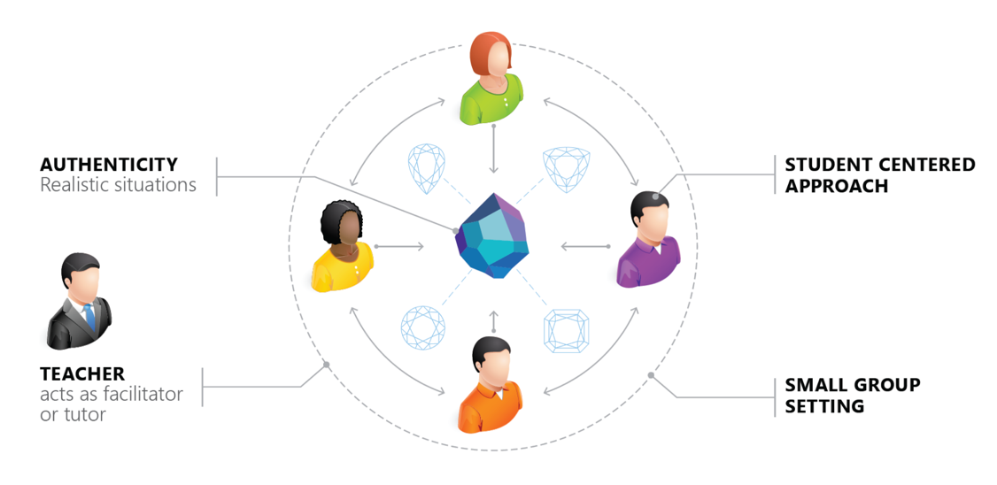

Figure X : Approche de formation mis en œuvre par ERPSim®[5]

Comme le montre l’illustration ci-dessus, les apprenants sont au centre du processus d’apprentissage. Les professeurs doivent prendre conscience qu’ils doivent être moins intrusifs. Par conséquent, ils doivent apprendre à endosser un rôle qui est plus celui d’un coach qu’un professeur (Léger et al., 2011).

En utilisant ce type d’approche dans les simulations, les apprenants sont plongés dans des situations où ils doivent trouver les solutions adéquates afin de réaliser certaines tâches. En tant que coach, les professeurs doivent donner un minimum d’informations afin de faire en sorte que les apprenants puissent achever les tâches avec un certain niveau de chalenge. Utilisant les bonnes connaissances, les bons outils et les bonnes méthodologies, les apprenants identifient les options à disposition et peuvent ainsi choisir la bonne action à réaliser grâce au PGI. De ce fait, dans les premiers temps de la simulation, les apprenants cherchent des conseils plutôt axé technique tandis qu’au fur et à mesure que la partie avance, ils cherchent des conseils plutôt tactiques sur comment exploiter le système d’information pour achever leurs objectifs (Léger et al., 2011).

Les scénarios

ERPSim® propose trois scénarios « Manufacturing », « Logistics » et « Distribution » plus un dernier « Fashion » qui sera bientôt accessible.

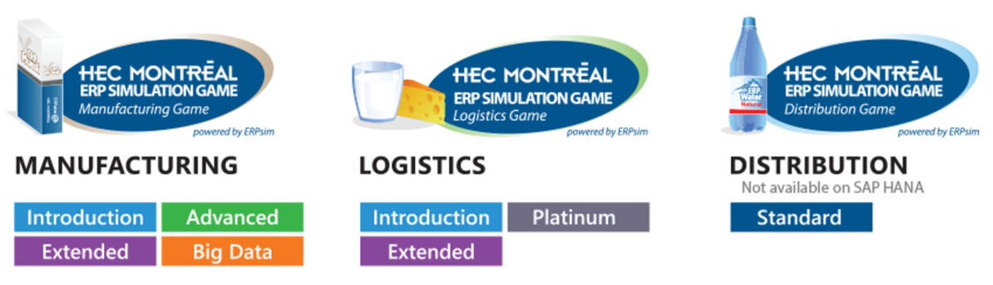

Figure X : Scénarios proposés par ERPSim®[6]

Chacun d’entre eux ont leur propre spécificité métier que les apprenants devront comprendre dans une moindre mesure pour y jouer. Cependant, au-delà de cela, trois principaux objectifs pédagogiques peuvent être mentionnés :

* Développer en pratiquant, de la compréhension sur les concepts sous-jacents aux systèmes d’entreprise.
* Comprendre les bénéfices qu’ont les entreprises à être intégrée dans un système informatique.
* Développer des compétences sur un PGI. SAP® en l’occurrence.

Le matériel fournit

ERPSim® fournit des supports afin de comprendre les scénarios qu’ils proposent. Voici le type de fourniture qui sont accessible lorsqu’on adhère au programme d’apprentissage d’ERPSim® :

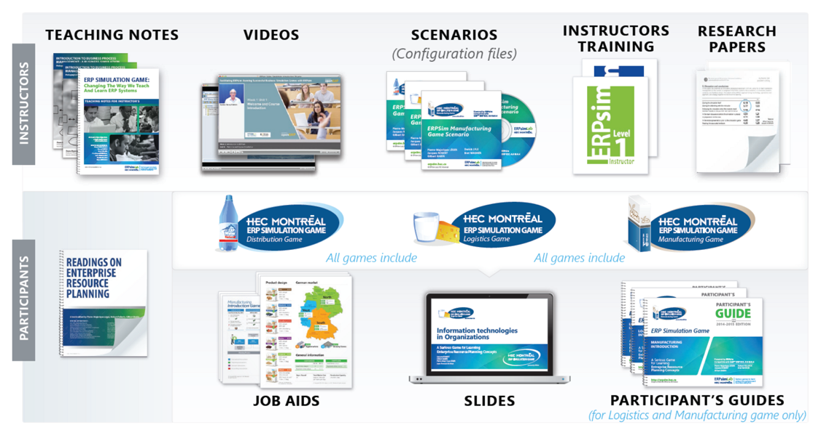

Figure X : Scénarios proposés par ERPSim®[7]

Les professeurs ont accès à des notes sur les manières d’enseigner avec la solution, des vidéos, les fichiers de configuration propre à chaque scénario, des manuels d’apprentissage et des articles de recherche relatif à ce qui peut se trouver conceptuellement.

Pour les apprentants, une documentation sur les PGI, des résumés concentrés (job aids), des slides de présentations ainsi que des documents plus fournis présentant de A à Z le contenu d’un scénario.

Paramètres du scénario

Contexte

Contraintes

Décisions

Produits potentiels

Charges

Coût de production

Coût d’administration

Coût d’amortissement

Coût de revient

Ratios

La chaîne de valeur

Les transactions et les responsabilités

Les progiciels de gestion intégrés

Principales caractéristiques

Afin d’attribuer l’étiquette « PGI » à un progiciel, cet artéfact doit respecter un certain nombre de caractéristiques minimales :

* Gestion effective de plusieurs domaines de l’entreprise par des modules intégrés susceptibles d’assurer une collaboration de processus.
* Existence d’un référentiel unique de données.
* Adaptations rapides aux règles de fonctionnement de l’entreprise.
* Unicité d’administration du sous-système applicatif.
* Uniformisation des IHM.
* Existence d’outils de développement ou de personnalisation de compléments applicatifs.

Une solution qui ne répond pas au trois premiers critères n’est pas un PGI (Galeuchet et al., 2014).

Motivations d’acquisition

Pourquoi les entreprises sont sensiblement intéressées à l’implantation d’un progiciel de gestion intégré dans leur système d’information ?

Tout d’abord, il est important de mentionner que le PGI permet de soutenir tous les processus d’une entreprise. Ce sont des solutions destinées à une multitude de société. Les processus sont généralisés et standardisés selon des bonnes pratiques émises par des spécialistes métier. Les sociétés qui décident de soutenir leurs opérations grâce à ce type d’outils informatique s’affranchissent donc des questions du type : « Est-ce que je travaille de la bonne manière ? ».

De plus, il offre un endroit unique où se situent les données. Par exemple, prenons deux départements étroitement liés, les ventes et la comptabilité. Le client A achète un de nos produits. Le département des ventes manipule un enregistrement de la base de données centrale pour créer le devis, créer la commande, un bon de livraison, etc. Lorsque le département comptabilité génère la facture, elle utilise le même enregistrement. C’est une plus-value indéniable. Si les ventes effectuent une modification sur l’enregistrement du client A, comme une modification d’adresse, le département comptabilité a aussi accès à cette mise à jour.

C’est l’une des principales forces des PGI. Sans cela, vous êtes obligé d’investir dans des développements d’interface de communication entre vos différents outils informatiques.

Voyons ce dont à quoi ressemble le système d’informations d’une entreprise sans PGI :

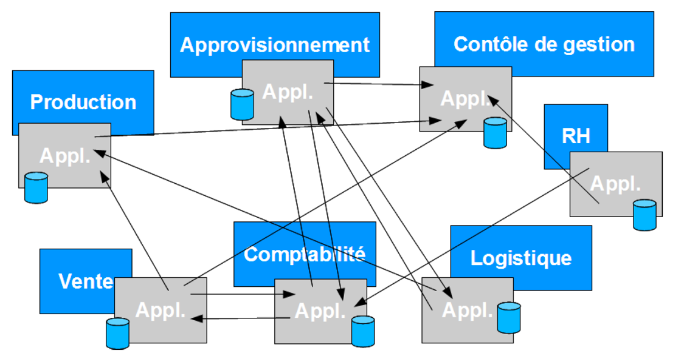

On peut voir que les fonctions vente et comptabilité possèdent chacune leur base de données et leur outil informatique. De ce fait, il va falloir gérer la communication – mis en évidence – pour avoir deux bases de données qui exploitent les mêmes données. C’est sur ce point, qu’il va falloir investir des efforts afin de développer une interface d’échanges.

Grâce aux PGI, cette contrainte de silos fonctionnels n’existe plus ou alors ils sont considérablement réduits. Comme fait mention ci-dessus, toutes les données sont centralisées et tous les processus sont couverts :

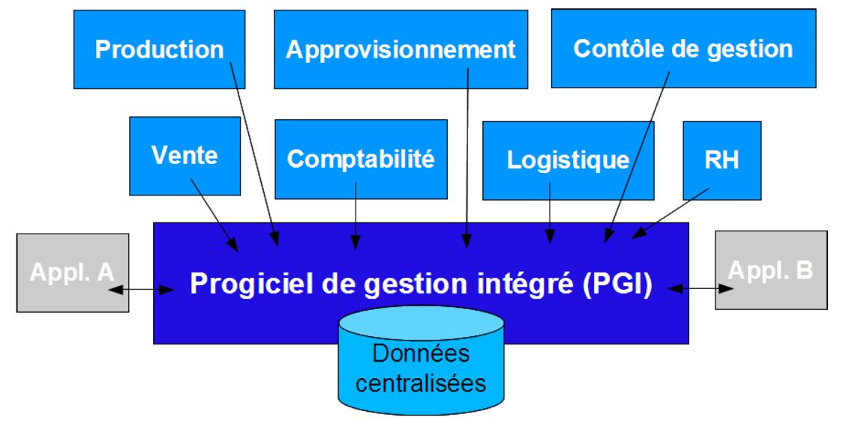

Certaines applications tierces (A et B) peuvent toutefois encore exister pour des besoins spécifiques propre à l’entreprise.

Processus standardisés

Nous l’avons mentionné précédemment, un PGI met en œuvre « Des processus respectant les bonnes pratiques reconnues par les experts » (Galeuchet et al., 2014).

De ce fait, nous pouvons généraliser les flux d’informations qui circulent dans l’entreprise de la manière suivante :

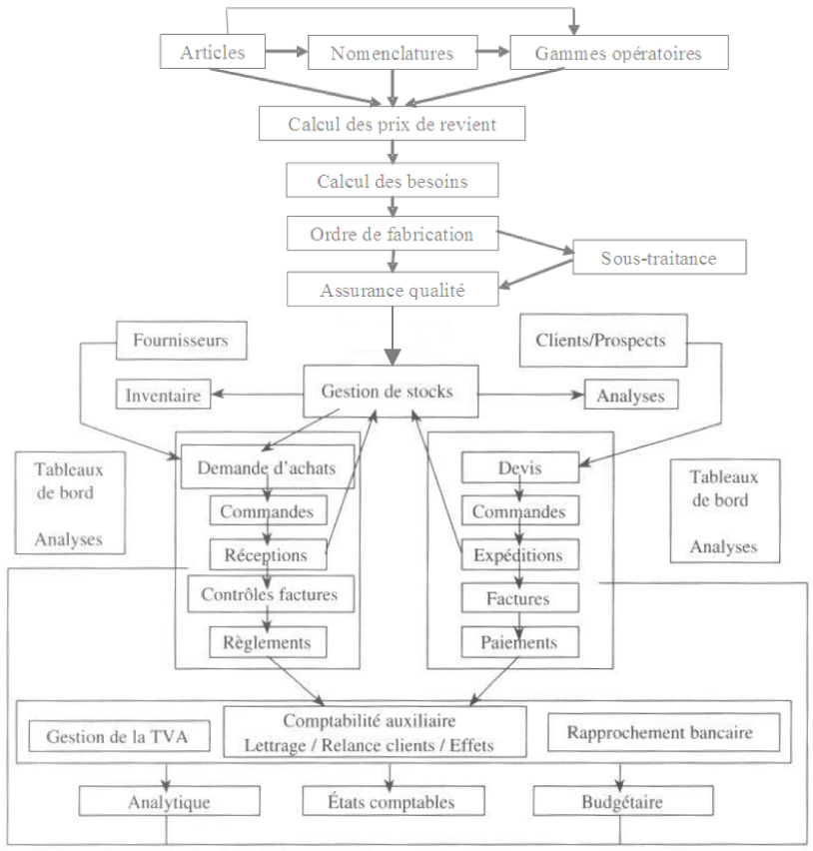

Au niveau de l’approvisionnement, le processus est : créer une demande d’achat, effectuer la commande, réceptionner la marchandise commandée, effectuer un contrôle – qualité et facture – puis régler le du.

Pour les ventes, le processus est : créer un devis pour un client, lorsque celui-ci l’accepte, créer la commande, créer un bon d’expédition, expédier les produits, facturer et comptabiliser le paiement.

Ces processus se retrouvent dans tous PGI du marché qui se respectent. Dans la suite de nos démarches, nous exploitons ces processus dans Odoo®, tels qu’ils sont présentés ici.

Type de consommation

Lorsqu’une société décide d’investir dans un PGI, elle se retrouve assez rapidement face à un choix d’implémentation. Acquérir la solution ou la louer ? Telle est la question à se poser.

En effet, les éditeurs de solution proposent la consommation de ses services par différents biais. Les sociétés peuvent choisir d’installer la solution dans leur propre infrastructure, de louer un espace dans un datacenter afin d’y héberger la solution ou alors de louer le service sur la base d’un contrat de service (SLA) avec l’éditeur.

Détaillons quelque peu ces trois modes dans les chapitres qui suivent.

On-premises

L’entreprise achète la licence et devient donc seul propriétaire du progiciel et d’un numéro de série bien distinct. Elle l’installe dans son propre environnement informatique et assure par ses propres moyens son exploitation et sa maintenance (Galeuchet et al., 2014).

Application Service Provider

Lorsque la société n’a pas les budgets nécessaires pour investir dans la mise en place d’une infrastructure informatique propre, elle tend à héberger ses besoins chez un tiers indépendant.

L’entreprise est propriétaire du progiciel mais elle sous-traite son installation, son exploitation et sa maintenance à une entreprise de service tierce (Galeuchet et al., 2014).

Citons les avantages de ce type de consommation :

« Le mode ASP peut permettre un déploiement plus rapide dans l'entreprise, en épargnant les coûts et délais associés à la mise en place d'une infrastructure technique (serveurs, réseau, logiciels de base...). Les problèmes d'intégration de l'application sur l'architecture du client sont dans une certaine mesure éliminés. Il est fréquent toutefois, que l'on ait besoin d'interfaces, permettant d'échanger automatiquement des données entre l'ASP et les autres applications du système d'information de l'entreprise cliente. ». Ainsi que les désavantages : « Le client doit accepter de confier à son ASP des données critiques de l'entreprise, telle la base de ses collaborateurs (ne serait-ce que pour contrôle d'authentification), les bases de données Client, Produits, Fournisseurs... » (Wikipédia, 2016).

Software as a Service

Le service est loué. Le client paie pour ce qu’il consomme uniquement. « L’entreprise n’est pas propriétaire du progiciel mais elle le loue, sur la base d’un contrat d’abonnement périodique, un service auprès de l’éditeur » (Galeuchet et al., 2014).

De cette manière, l’entreprise n’a pas besoin d’investir dans des infrastructures propriétaires et donc éviter les charges inhérentes à la maintenance d’une infrastructure privée.

Pour l’éditeur, c’est aussi un gain en terme de productivité. La maintenance du socle applicatif est faite à un seul endroit sur les serveurs qui fournissent le service à l’ensemble des clients.

Considérations techniques

Modularité

Données centralisées

Odoo

Comparaison

Couverture fonctionnelle

Consommation

La société de production

En tant qu’informaticien de gestion, notre position stratégique, au beau milieu des frontières de l’informatique technique et de la gestion nous confère une responsabilité supplémentaire, celle de posséder de bonnes connaissances métiers, plus particulièrement dans ce projet où l’un des enjeux majeurs est de comprendre le business d’une société de production, c’est-à-dire, la production et la vente de biens économiques sur un marché compétitif. Sur la base de cette affirmation, il est nécessaire de comprendre les enjeux relatifs à chaque domaine fonctionnel. Avec pour objectif, de s’appuyer sur de bonnes bases, afin d’identifier les règles inhérentes à chacun de ces processus.

Dans une entreprise de production classique, nous pouvons citer la chaîne de valeur globale comme une succession d’étapes, ajoutant à tour de rôle de la valeur, sur la matière première travaillée. Ce que nous venons d’appeler des étapes, sont des processus bien distincts au nombre de quatre (4) :

* Prévision des ventes et planification de la production
* Approvisionnement en matières premières ou en produits semi-ouvrés. Pour disposer des ressources nécessaires à la production
* Production s’organisant en atelier ou en ligne pour fabriquer les produits finaux que l’on appel des produits finis.
* Vente des produits fabriqués dans une optique de profitabilité de l’activité.

Il est nécessaire d’analyser de manière globale chacun de ces processus. Ainsi, nous obtenons une représentation plus ou moins bonne de ce que représente une chaine de valeur et ces impératifs à atteindre. Suite à cela, nous arrivons conclure des hypothèses sur les contraintes auxquelles ils sont exposés ou peuvent l’être.

Le processus de planification et prévision

Le processus d’approvisionnement

Le processus de fabrication

Ligne versus atelier

Lot versus unité

Le processus de vente

Le marketing

La comptabilité

Les économies de marchés

Type de marché

La demande

L’offre

Influence des prix

L’élasticité

Les économies d’échelles

Domaine brassicole

Le scénario retenu pour créer le jeu sérieux est celui relatif à l’industrie de la bière. Ce chapitre présente les principaux éléments du domaine à connaitre afin de pouvoir s’en imprégner et en comprendre les principaux éléments.

Ingrédients

Tout d’abord, nous vous présentons les matières premières entrantes dans la conception du produit final, la bière.

Le malt d’orge

Dans les cultures anciennes, le produit de base utilisé pour la fabrication de la bière était très probablement le pain trempé. Des fouilles archéologiques réalisées au Proche-Orient ont permis de découvrir des iconographies illustrant la préparation de la bière : le vannage des grains de blé, la conversion du blé en pain, le ramollissement dans l’eau et le processus de fermentation. De nos jours, le produit de base de la bière n’est plus la soupe de pain, mais essentiellement le malt d’orge.

Dans la langue courante, le malt d’orge est le plus souvent désigné tout simplement par « malt ». Fabriqué à partir d’une sorte particulière d’orge, dite orge de brasserie, il est un issu de céréales successivement trempées, germées, puis séchées. Le grain est constitué essentiellement d’amidon, ainsi que de protéines et de sels minéraux. Mais ces substances ne se laissent pas extraire sans autres, car l’amidon contenu dans le grain d’orge est emprisonné par des parois cellulaires non solubles dans l’eau.

Pour servir à la préparation de la bière, le malt d’orge doit subir des opérations en malterie : d’abord le trempage, puis la germination. Comme le germe se nourrit de l’amidon contenu dans le grain, des enzymes se forment pour dégrader les parois des cellules et rendre ainsi l’amidon soluble dans l’eau, ce qui permettra par la suite de libérer du grain les granules d’amidon et de le saccharifier.

Après environ six jours, le processus de germination est suffisamment avancé : les céréales en germination (malt vert) subissent un processus de séchage appelé «touraillage». Le touraillage, plus ou moins prononcé selon les besoins, permet de conserver la matière première. Un séchage modéré donne du malt blond, tandis qu’un touraillage intensif (on parle aussi de torréfaction) donne un malt destiné à une bière brune. A ce stade, le malt de brasserie est débarrassé des radicelles, nettoyé et poli. Il est ensuite stocké en silo jusqu’à la livraison à la brasserie.

Ainsi, les bases de la couleur et du goût de la bière sont déjà jetées à la malterie, en faisant varier les paramètres que sont le temps, l’humidité, la température et la ventilation. Le malt peut avoir un goût qui va du sucré au corsé, et son spectre chromatique s’étend du beige clair au noir, en passant par le brun. Il n’y a ni culture d’orge de brasserie à grande échelle ni malterie en Suisse. Aussi les brasseurs suisses s’approvisionnent-ils en malt principalement en France, en Allemagne et en République tchèque (Association suisse des brasseries, 2016c).

Autres matières premières amylacées

Outre le malt d’orge, d’autres matières premières contenant de l’amidon peuvent entrer dans la fabrication de la bière, certaines étant maltées, d’autres non.

Il s’agit principalement de céréales comme le froment, le seigle, le maïs, le riz, l’avoine, l’épeautre ou l’amidonnier, mais aussi d’ingrédients comme les châtaignes ou les dattes (Association suisse des brasseries, 2016c).

Le houblon

Comment l’heureuse idée d’associer le houblon au malt pour le brassage de la bière est-elle venue à l’esprit des Anciens ? La question n’est pas tranchée. Les premières preuves historiques de l’utilisation du houblon à des fins brassicoles datent du début du Moyen Age. Dans la pharmacopée populaire, le houblon a toujours joué un rôle important, et il entre encore aujourd’hui dans la fabrication de certains produits pharmaceutiques.

Le houblon est une plante grimpante qui s’agrippe à des fils de fer allant jusqu’à 8 m de haut. Le brasseur utilise les fleurs non fécondées de la plante femelle, appelées « cônes », qui contiennent de nobles substances aromatiques, résines amères et tannins. Le houblon confère à la bière son agréable amertume et, selon le type de bière, un arôme houblonné. Il assure en outre son aptitude à la garde, ainsi que la tenue de la mousse.

La récolte du houblon a lieu à la fin de l’été. Le houblon en cône doit être conservé au frais, car les substances amères et aromatiques se dégradent sous l’effet de la chaleur et de l’oxygène.

Afin de mieux préserver ses qualités et pour des raisons pratiques, le houblon en cône est aujourd’hui souvent pressé en petits granulés cylindriques, les « pellets », ou raffiné pour obtenir un extrait, les deux formes étant utilisées telles quelles pour la fabrication de la bière.

En Suisse, le houblon est cultivé dans la région de Stammheim (ZH), dans le Fricktal (AG) et dans l’Aaregäu (SO). Les importations proviennent essentiellement d’Allemagne, l’un des principaux producteurs de houblon. La plus grande culture d’un seul tenant au monde se trouve dans la région de l’Hallertau, en Bavière (Association suisse des brasseries, 2016c).

L’eau

Avec une part supérieure à 90 %, l’eau est la composante principale de la bière ; elle revêt une grande importance pour le brasseur. Les exigences de qualité des brasseries dépassent en règle générale celles applicables à l’eau du robinet. L’eau doit être fraîche, pauvre en calcaire et présenter des propriétés bactériologiques et physico-chimiques irréprochables.

Le degré de dureté de l’eau est déterminant. Pour une bière blonde, on se servira généralement d’une eau douce, alors qu’une eau plus dure pourra être utilisée pour les bières brunes. Une eau trop calcaire peut, dans certains cas, assombrir la bière et provoquer un goût légèrement âcre, car la substance réagit avec des produits du malt. Autrefois, en l’absence de techniques de traitement, la qualité de l’eau était un aspect déterminant pour le choix du site d’implantation d’une brasserie (Association suisse des brasseries, 2016c).

La levure

Pour que le moût entre en fermentation, on lui adjoint de la levure, qui influe de manière déterminante sur le caractère et la saveur de la bière. Les levures sont des micro-organismes présents presque partout dans l’air ; ils se répartissent en différentes souches. Les brasseries utilisent des levures de culture pures, soit des souches tout à fait identiques de levures, pour pouvoir garantir la qualité régulière du produit final.

On distingue généralement deux types principaux de levures : celles à fermentation basse, et celles à fermentation haute.

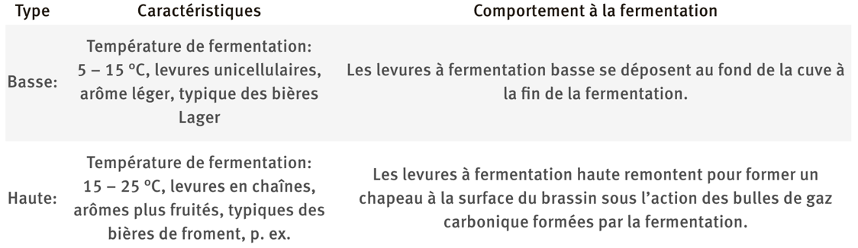

Tout en étant proches parents, les deux types de levures influent profondément sur le caractère de la bière et confèrent chacun au produit fini un bouquet et un goût caractéristiques. En Suisse, les principales sortes de bières sont obtenues à partir de levures à fermentation basse (Association suisse des brasseries, 2016c).

La fabrication de la bière

Ce chapitre passe en revue les principales étapes mises en œuvres pour produire de la bière.

Le brassage

Le malt est d’abord broyé dans un concasseur, puis trempé dans la cuve matière. Le trempage est l’opération qui consiste à mélanger la farine de malt à de l’eau de brassage chaude. La « soupe » qui en résulte, appelée « maïsche », est chauffée à feu doux jusqu’à environ 76 °C, en respectant certains paliers de température. Pendant ce processus, une grande partie de l’amidon contenu dans le malt est transformé en sucre par des enzymes naturelles. Les minéraux, vitamines et une partie des protéines se dissolvent.

Passée dans la cuve de filtration, la maïsche est ensuite séparée des parties solides non solubles, comme l’enveloppe des céréales. Les restes solides, les « drêches », sont valorisées comme aliments pour animaux ou peuvent entrer dans la composition de certaines farines pour la fabrication de pain.

Le liquide ainsi obtenu, le moût, est ensuite additionné de houblon et cuit dans la chaudière à moût. Ce processus permet de libérer les arômes et les tanins. Peu à peu, le moût subit une concentration pour atteindre la teneur en essence souhaitée (« moût d’origine »). Par « moût d’origine », on entend l’extrait dissout dans le moût avant fermentation (maltose, protéines, vitamines et substances aromatiques).

Le moût encore bouillant est ensuite clarifié dans le whirlpool puis rapidement refroidi à la température requise pour la fermentation. En résumé, le brassage consiste à faire passer certaines substances solides du malt dans une solution liquide – le moût. Le processus dure environ sept heures (Association suisse des brasseries, 2016)

La fermentation

Après refroidissement du moût, il est ensemencé avec de la levure. Au cours de la fermentation, celle-ci transforme une grande partie du maltose en alcool, gaz carbonique et substances aromatiques.

Après quelques heures, une mousse abondante se forme à la surface de la cuve de fermentation (les « kräusen » dans le jargon). La fermentation principale se termine environ une semaine plus tard : le moût s’est transformé en « bière jeune » (Association suisse des brasseries, 2016).

La garde

La bière jeune est ensuite logée dans des cuves de garde pour la seconde fermentation, la maturation et la clarification. Pendant la garde, elle est alors refroidie à des températures proches de 0 °C.

La pression qui en résulte sature naturellement la bière de son propre gaz carbonique, ce qui est important pour la formation de la mousse, la saveur et la digestibilité (Association suisse des brasseries, 2016).

La filtration

Après quelques semaines, la bière arrive à maturité pour être consommée. Elle est alors prête à être mise en bouteille après une dernière filtration fine. Cette opération n’est pas appliquée aux bières dites non filtrées, afin de préserver les levures (Association suisse des brasseries, 2016).

La mise en bouteille et le conditionnement

Afin d’éviter les pertes de gaz carbonique et la formation de mousse, la bière est soutirée et transvasée, sous contre-pression, en fûts (keg, container), en bouteilles, en canettes ou dans des citernes du système « beer drive ».

Les fûts usagés qui restent dans un état irréprochable et les bouteilles consignées sont soumis à un lavage minutieux avant réutilisation. Tous les contenants doivent être étiquetés conformément aux prescriptions légales, avec notamment la mention du type de bière, de la teneur en alcool, des ingrédients et du fabricant. Après le conditionnement pour le transport, la bière est prête à être livrée (Association suisse des brasseries, 2016).

Partie pratique

Interaction avec Odoo®

Dès les premiers essais de manipulation menés, nous butons sur un certain lot d’inconnues. Plus particulièrement, sur la valeur que peut prendre le paramètre « the model name, a string » dans l’appel à la fonction RPC « execute_kw ». L’exemple que fournit la documentation Odoo du WSAPI[8] présente la valeur « res.partner ». Hors, nous ne trouvons pas une liste exhaustive des modèles natifs.

Une piste est trouvée plus bas dans la documentation. Elle informe de «

Maitriser les éléments du PGI

Partie scénarisation

Introduction

En tant que jeune étudiant diplômé de la Haute Ecole de Gestion Arc à Neuchâtel, vous venez de postuler pour un poste de management dans la société Brewery & Co. à Berne en Suisse. Cette société est active dans la vente de plusieurs variétés de bières artisanales.

Le marché de la bière est un marché très lucratif où les possibilités en termes de vente sont très accrues. Pour appuyer ces dires, regardons de plus près les chiffres de l’année 2015. Ils font état de plusieurs valeurs significatives, soit 3'438'047 hectolitres ont été produit et 4'623'798 hectolitres ont été bu par la population (Association suisse des brasseries, 2016).

La bière se compose principalement d’eau. Plus de 90% de cette matière première est utilisée dans sa fabrication. Ensuite, on y adjoint du malt d’orge ou d’autres matières semblables comme le froment, le seigle, le maïs, le riz ou l’avoine. Toutes ayant comme principale caractéristique de contenir de l’amidon. Un autre composant très important est l’adjonction de houblon. « Le houblon confère à la bière son agréable amertume et, selon le type de bière, un arôme houblonné. Il assure en outre son aptitude à la garde, ainsi que la tenue de la mousse. ». Finalement, de la levure « Pour que le moût entre en fermentation, on lui adjoint de la levure, qui influe de manière déterminante sur le caractère et la saveur de la bière. Les levures sont des micro-organismes présents presque partout dans l’air ; ils se répartissent en différentes souches. Les brasseries utilisent des levures de culture pures, soit des souches tout à fait identiques de levures, pour pouvoir garantir la qualité régulière du produit final. On distingue généralement deux types principaux de levures : celles à fermentation basse, et celles à fermentation haute. » (Association suisse des brasseries, 2016).

Vous êtes engagé dans l’une des 12 brasseries du pays[9] et vous intégrez une petite équipe qui s’occupe de la gestion des opérations. Le pouvoir qui vous est conféré, vous permet de prendre des décisions stratégiques afin d’amener la société à un certain niveau de prospérité. Principalement, vous êtes amené à décider quotidiennement les éléments tels que la gamme de produit que vous commercialisez, les marchés que vous pénétrez, la prévision des ventes, la planification de votre production et la politique de prix que vous pratiquez envers vos revendeurs. Tout ceci en pratiquant régulièrement des analyses de vos performances et en effectuant des analyses de marché. Vous devez aussi veiller à respecter des règles d’hygiènes très strictes et aux bases légales édictées par la Confédération.

Description de l’entreprise

L’idée ici est de vous familiariser avec votre nouvel environnement de travail. Nous vous présentons les produits que vous allez devoir vendre, le processus de production mis en place actuellement, la chaîne de valeur global, l’outil informatique que la société exploite, l’infrastructure, les machines de production et le procédé global de fabrication.

Les produits commercialisés

**Brewery & Co** commercialise quatre sortes de bière. Ces bières divergent les unes des autres dans leur composition :

* La bière BW01 : Se compose de malt d’orge et de houblon.
* La bière BW02 : Se compose de malt de froment, de houblon et de miel.
* La bière BW03 BIO : Se compose de malt d’orge et de houblon. Tous les matières premières possédant le label BIO.
* La bière BW04 : Se compose de malt d’orge, de houblon et d’un bouquet d’épices aromatiques.

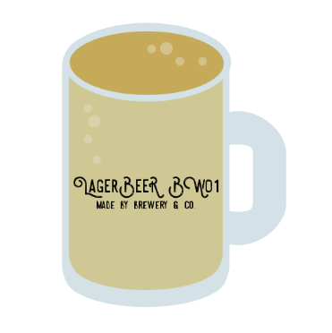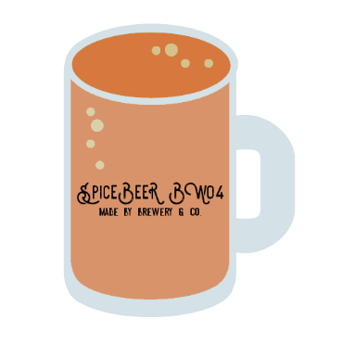

Ces produits s’écoulent dans trois canaux de distribution à 220 revendeurs agréés.

Gestion des opérations de production

Etant donné la nature des biens qui sont offerts à vos clients, la stratégie adoptée par vos prédécesseurs est la production en flux poussé (push system/MTS – Make To Stock). Cette manière de produire est la plus appropriée pour des produits dont la demande est forte. Ainsi, « Le flux poussé consiste à produire un bien avant qu’un besoin particulier n’ai été formulé par un client. Cela signifie donc que l’entreprise va engager de l’argent (achat de matières premières, paiement des salariés, utilisation des moyens de production…) sans être réellement sûre à 100% qu’elle pourra vendre le fruit de sa production (et donc par conséquent être payé). Il faut noter également qu’une fois le processus de production terminé, le produit sera stocké en attendant qu’un client ne l’achète. Il en résultera donc des frais de stockage sur des produits finis !» (Logistique pour tous.fr, 2016).

La chaîne de valeur

Brewery & Co articule ses opérations autour d’une chaîne de valeur bien huilée ayant fait ses preuves. Elle se compose de quatre processus opérationnels, plus un processus de support. Ce dernier, la comptabilité, a pour mission d’enregistrer tous les flux monétaires de la société avec son environnement extérieur.

Détaillons quelque peu, les principales opérations de ces divers processus opérationnel :

|  |  |  |
| --- | --- | --- |
| Planification | Objectif de vente | Grâce à l’expérience acquise lors des périodes précédentes, définir des objectifs SMART pour vos forces de vente. |
| Prévision | Vos opérations s’effectuant de manière MTS, votre manager des ventes doit prévoir la demande afin de créer des besoins indépendants. Ce sont ces besoins indépendants qui permettront au calcul des besoins de connaître les quantités d’approvisionnement en matières premières. |
| Approvisionnement | Demande d’achat | Le manager des achats s’occupe d’acheter les matières premières nécessaires à la production des besoins indépendants. Pour se faire, il contact le bon fournisseur et établit une commande d’achat ferme. |
| Réception des marchandises | Les employés du département réception marchandise, s’occupent de réceptionner la livraison et de vérifier les quantités livrées. |
| Réception de la facture | La facture du fournisseur doit être comptabilisée dans la comptabilité. |
| Paiement | En respectant les conditions de paiement édictées par le fournisseur, la comptabilité se charge de solder la dette. |
| Production | Créer des ordres de fabrication | Dès que les matières premières sont disponibles, préparer les ordres de fabrication. |
| Production | Fabriquer les produits grâce aux ordres de fabrication générés. |
| Confirmer | Une fois la production terminée, elle doit être validée et les produits mis en stock. |
| Vente | Créer un devis | Suite à une demande d’un de vos clients, préparer un devis. |
| Conclure la vente | Dès que les deux parties sont en accord, sur la base du devis, générer une vente ferme. |
| Prélèvement et livraison | Prélever dans le stock les bonnes quantités à livrées et préparer le colis et envoyer à destination de l’adresse du client. |
| Facturation | Créer la facture de votre prestation à votre client. |
| Réception du paiement | Comptabiliser le paiement. |

Support aux opérations

Pour vous aider dans votre mission, **Brewery & Co** utilise un progiciel de gestion intégré du nom d’Odoo®. Ce PGI est largement utilisé dans les entreprises telles que la vôtre. Plus de deux millions d’utilisateurs à travers le monde ont aujourd'hui à faire à cet outil informatique.

L’une des premières tâches qui vous incombe est de vous familiariser avec cet outil afin de piloter vos opérations de la manière la plus efficiente qui soit. Vous verrez, Odoo® vous permet d’avoir une vision unifiée de ce qu’il se passe dans votre entreprise. Toutes les instructions nécessaires sont présentées dans les prochains chapitres de cet article.

Infrastructure

Pour produire vos bières, vous possédez vos propres installations. Votre entreprise se situe en périphérie de la capitale. Elle dispose d’un pont de livraison, d’un pont de chargement pour les livraisons, d’une grande halle de production ainsi que d’une partie dédiée aux départements administratifs. Voici le plan de votre infrastructure :

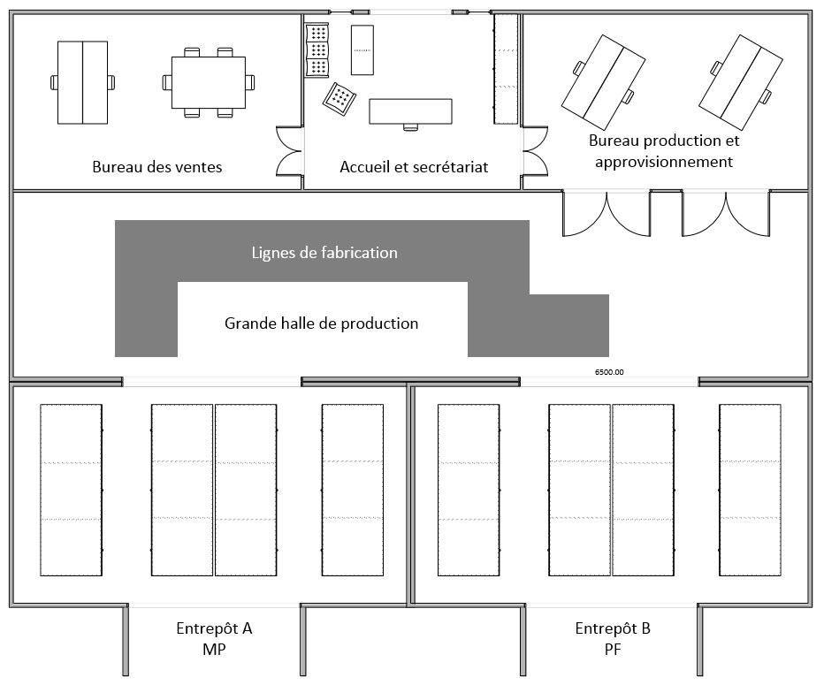

Ceci est le résultat d’un investissement de 2'000'000.- CHF pour le terrain et de 10'000'000.- CHF pour la construction du bâtiment.

L’entreprise dispose de deux endroits de stockage. L’entrepôt A qui permet de stocker les matières premières. L’entrepôt B qui est l’endroit où les produits finis vont atterrir à la fin du processus de fabrication. Les bouteilles et canettes vides utilisées pour le conditionnement se situent dans l’entrepôt B.

Ces entrepôts ont des limitations en terme de volumétrie à disposition. Ainsi, vous devez surveiller à ce que les limites ne soient pas dépassées.

* Entrepôt A : 250'000 kg de matières premières (sans l’eau qui provient du circuit normal).
* Entrepôt B : 500'000 unité. Grand et petit format confondus, vide ou plein.

Si vous voulez étendre ces capacités, sachez que vous pouvez louer des unités supplémentaires envers un de vos partenaires. Warouhousing Swiss AG loue ses services à la journée selon les tarifs suivants :

* Par tranche de matière première au 50'000 kilogrammes, cela vous coûte 200.- CHF par jour.
* Par 100'000 unité (vide ou pleine), cela vous coûte 200.- CHF par jour.

Ces informations peuvent faire partie d’une stratégie d’extension de vos stocks mais prenez garde de ne pas vous retrouver en sous-liquidité.

Matériels de production

La fabrication de bière s’effectue selon un ordonnancement d’opérations chronologiques. Il convient d’effectuer les étapes qui vous sont présentées dans les prochains chapitres.

En outre, la capacité de production quotidienne est de 24'000 unités tous formats confondus. Soit un rendement de 1'000 unités par heure. Vous avez la possibilité à tout moment d’investir dans du matériel plus performant.

Pour exemple, vous pouvez acheter des packs d’optimisation des installations pour 50'000.- CHF, vous obtenez un gain de 2'000 unités quotidiennes. Cependant, vous ne pourrez pas faire grimper votre capacité de production à plus de 30'000 unités par jour :

|  |  |  |
| --- | --- | --- |
| Investissement | Augmentation | Capacité totale |
| 50'000.- CHF | +2'000 | 26’000/jour |
| 100'000.- CHF | +2’000 | 28’000/jour |
| 150'000.- CHF | +2’000 | 30’000/jour |

Si vous voulez effectuer un changement de format, pour passer d’une mise en bouteille vers une mise en canette, ce changement coupe la ligne de production pour 1 heure. Cette coupure est principalement dûe au faite que le conditionnement doit être reprogrammé et les contenants changés.

Vous disposez de 3 lignes de production indépendantes d’une valeur totale de 3'000'000.- de CHF à part égale.

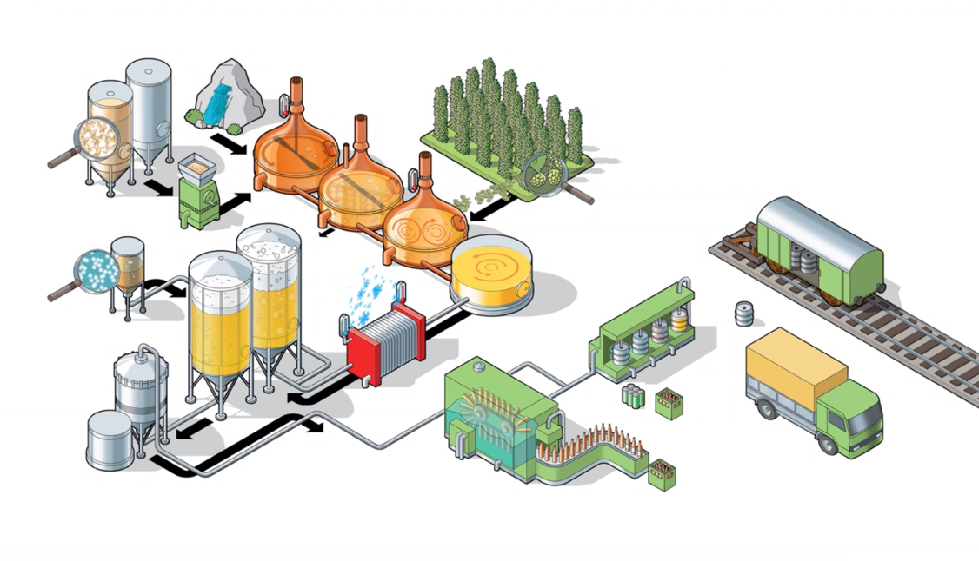

Ce qui signifie que vous pouvez produire trois sortes de bière simultanément. Si vous décidez de changer la bière produite dans une ligne, cela impose un nettoyage et une désinfectassions des cuves. Cette opération dure 12 heures. Bien évidemment, votre production s’arrête durant ce laps de temps.

Frais généraux fixes

Votre société doit prendre en compte diverses charges d’exploitation qui pèse sur elle quotidiennement. Vous devez payer les MOD et MOI de la société mais aussi des frais de bureau, des frais de licences informatiques et toutes les autres charges inhérentes à une entreprise.

Les coûts mensuelles se monte à :

* 80'000.- CHF pour la main d’œuvre direct (MOD).
* 45'000.- CHF pour les frais de fabrication.
* 180'000.- CHF pour les frais de vente, généraux et administratifs (MOI).

Rendement optimum

Si vous arrivez atteindre un niveau de gestion optimal, vous pouvez prétendre une rentabilité de XXX%.

En prenant en considération votre capacité de production, une activité sans interruption intempestive, des matières premières en quantités suffisantes pour approvisionner vos lignes de production, vous pouvez atteindre un chiffre d’affaires mensuel de XXX’XXX.- de CHF.

Le montant articulé reste hypothétique. D’autres facteurs externes doivent être pris en compte. Typiquement, la demande fluctue et il se peut qu’elle ne soit pas toujours à la hauteur de l’offre.

Prix de revient et coûts de production

Voici la présentation du prix de revient moyen pour une unité produite. Les matières premières couvrent approximativement XX% du prix de revient de l’article. La main d’œuvre direct (MOI) XX% tandis que les frais généraux de production XX%. Il est important d’adjoindre les coûts d’amortissement des infrastructures. Ils représentent environ X%.

Vous devez garder en tête que les coûts de main d’œuvre direct et les frais généraux de production sont très importants pour le coût de revient final de vos produits. En effet, ces coûts sont imputés périodiquement que vous produisiez ou non.

Le tableau ci-dessous vous présente la répartition des coûts pour 1 litre de bière produite. Les deux formats sont présentés :

**TABLEAU BREAKDOWN COST !!!**

Procédé de fabrication

La fabrication de vos produits suit un processus bien précis décliné en 5 étapes. Ces dernières sont toutes très importantes afin d’atteindre un niveau de qualité qui vous distingue de vos concurrents. Les détails vous sont présentés dans les chapitres qui suivent.

Le brassage

Le malt est d’abord broyé dans un concasseur, puis trempé dans la cuve matière. Le trempage est l’opération qui consiste à mélanger la farine de malt à de l’eau de brassage chaude. La « soupe » qui en résulte, appelée « maïsche », est chauffée à feu doux jusqu’à environ 76 °C, en respectant certains paliers de température. Pendant ce processus, une grande partie de l’amidon contenu dans le malt est transformé en sucre par des enzymes naturelles. Les minéraux, vitamines et une partie des protéines se dissolvent.

Passée dans la cuve de filtration, la maïsche est ensuite séparée des parties solides non solubles, comme l’enveloppe des céréales. Les restes solides, les « drêches », sont valorisées comme aliments pour animaux ou peuvent entrer dans la composition de certaines farines pour la fabrication de pain.

Le liquide ainsi obtenu, le moût, est ensuite additionné de houblon et cuit dans la chaudière à moût. Ce processus permet de libérer les arômes et les tanins. Peu à peu, le moût subit une concentration pour atteindre la teneur en essence souhaitée (« moût d’origine »). Par « moût d’origine », on entend l’extrait dissout dans le moût avant fermentation (maltose, protéines, vitamines et substances aromatiques).

Le moût encore bouillant est ensuite clarifié dans le whirlpool puis rapidement refroidi à la température requise pour la fermentation. En résumé, le brassage consiste à faire passer certaines substances solides du malt dans une solution liquide – le moût. Le processus dure environ sept heures (Association suisse des brasseries, 2016)

La fermentation

Après refroidissement du moût, il est ensemencé avec de la levure. Au cours de la fermentation, celle-ci transforme une grande partie du maltose en alcool, gaz carbonique et substances aromatiques.

Après quelques heures, une mousse abondante se forme à la surface de la cuve de fermentation (les « kräusen » dans le jargon). La fermentation principale se termine environ une semaine plus tard : le moût s’est transformé en « bière jeune » (Association suisse des brasseries, 2016).

La garde

La bière jeune est ensuite logée dans des cuves de garde pour la seconde fermentation, la maturation et la clarification. Pendant la garde, elle est alors refroidie à des températures proches de 0 °C.

La pression qui en résulte sature naturellement la bière de son propre gaz carbonique, ce qui est important pour la formation de la mousse, la saveur et la digestibilité (Association suisse des brasseries, 2016).

La filtration

Après quelques semaines, la bière arrive à maturité pour être consommée. Elle est alors prête à être mise en bouteille après une dernière filtration fine. Cette opération n’est pas appliquée aux bières dites non filtrées, afin de préserver les levures (Association suisse des brasseries, 2016).

La mise en bouteille et le conditionnement

Afin d’éviter les pertes de gaz carbonique et la formation de mousse, la bière est soutirée et transvasée, sous contre-pression, en fûts (keg, container), en bouteilles, en canettes ou dans des citernes du système « beer drive ».

Les fûts usagés qui restent dans un état irréprochable et les bouteilles consignées sont soumis à un lavage minutieux avant réutilisation. Tous les contenants doivent être étiquetés conformément aux prescriptions légales, avec notamment la mention du type de bière, de la teneur en alcool, des ingrédients et du fabricant. Après le conditionnement pour le transport, la bière est prête à être livrée (Association suisse des brasseries, 2016).

L’environnement

Ce chapitre vous présente les éléments avec lesquels vous devez interagir durant votre mandat. Nous vous présentons les caractéristiques principales des marchés, les matières premières que vous exploitez, vos partenaires sur le marché de l’approvisionnement, vos revendeurs, la provenance de vos fonds, les tendances de fluctuations saisonnières, les principales contraintes et les exemples de décisions stratégiques que vous êtes amené à prendre.

Le marché

Vous évoluez dans un marché concurrentiel « Un marché concurrentiel est un marché sur lequel il y a de nombreux acheteurs et de nombreux vendeurs d’un produit identique, de sorte que chacun a un impact négligeable sur le prix de marché. » (Ionescu, 2014).

Cependant, vous n’êtes pas toute à fait sur un marché parfaitement concurrentiel. On dit volontiers que vous êtes à mi-chemin sur un marché dit de type oligopole. C’est donc vers ce type de marché que le simulateur tend. En effet, sur ce type de marché, « on trouve des vendeurs peu nombreux qui ne se concurrencent pas toujours de manière agressive. » (Ionescu, 2014).

Les matières premières

Dans le but de créer vos produits, vous êtes dépendant du marché de l’approvisionnement. Pour faciliter le management des ressources utiles à la fabrication de vos bières, nous avons pris la décision de définir ce marché comme étant illimité. Ce qui supprime le risque de ne pas pouvoir s’approvisionner. Ci-dessous, voici les prix[10] des matières premières utilisées dans vos recettes :

* Eau : Utilisé dans toutes les recettes, s’achète au prix de 2.- CHF le m3.
* Malt d’orge : Utilisé dans la production de vos produits BW01 et BW04, il s’achète au prix de 17.- CHF le sac de 25kg.
* Malt d’orge Bio : Utilisé dans votre produit Bio, s’achète au prix de 30.- CHF les 25kg.
* Malt de froment : Utilisé dans le produit BW02. Elle s’achète au prix de 14.- CHF les 25kg.
* Le houblon : Utilisé dans toutes les recettes. Il s’obtient au prix de
* Miel : Utilisé dans la préparation de la bière BW03. Il s’achète au prix de 20.- le kg.
* Bouquet d’épices : Utilisé pour la préparation de la bière BW04, s’achète au prix de 2.- CHF par bouquet.
* La levure : Utilisée dans tous vos produits. Cette matière s’achète au prix de 300.- CHF par un kilogramme.
* L’unité canette s’achète à 0.05 cts et l’unité de bouteille à 0.10 cts.

Les fournisseurs

Vous traitez principalement avec trois fournisseurs. Vous n’avez pas la possibilité de changer ces partenaires durant votre mandat.

Les matières premières telles que le houblon, les différents malts et la levure ainsi que les récipients s’obtiennent chez Maltlonne SA. L’eau s’obtient par la société cantonale Ourseau SA. Pour les aliments plus artisanaux comme le miel et les épices, ceux-ci, s’obtiennent chez l’artisant Monsieur Ture.

Tous ces partenaires se situent en Suisse. Ce qui facilite les échanges et évite de devoir travailler dans plusieurs devises différentes. L’une des informations très importantes, est celle des délais de livraison et des conditions de paiement :

* Maltlonne SA : 4-5 jours et payable à 30 jours.
* Ourseau SA : 2 jours et payable à 15 jours.
* Monsieur Ture : 3 jours et payable dès réception des marchandises.

Les revendeurs

Vous ne travaillez pas directement avec le consommateur final. Vous passez par 220 revendeurs agréés afin de distribuer vos produits. Ces revendeurs sont atteignables par le biais de canaux de distribution différents. Chacun d’eux ont leurs spécificités et leurs clients avec des profils variés et des préférences différentes. Il s’agit là, de les prendre en considération afin d’augmenter vos ventes et donc votre bénéfice.

De plus, ces revendeurs se situent dans trois zones géographiques différentes. Encore une fois, ces zones ont leurs préférences.

|  |  |  |  |  |
| --- | --- | --- | --- | --- |
|  | **Détaillant** | **Supermarché** | **Autres[11]** | **Totaux** |
| **Ouest** | 23 | 11 | 49 | **37.72%** |
| **Centrale** | 12 | 17 | 58 | **39.55%** |
| **Est** | 8 | 15 | 27 | **22.73%** |
| **Totaux** | **19.55%** | **19.55%** | **60.90%** | **220** |

Cette matrice vous présente l’importance des régions ainsi que celle des canaux de distribution.

Détaillant

Les détaillants sont le plus faible des canaux de distribution. Avec un total de vente de 20%, il se place derrière les deux autres.

Ces revendeurs apprécient de pouvoir proposer à leurs clients, une variété restreinte en terme de quantité mais plutôt de bonne qualité. Ils ont une préférence sur les produits de type premium. La bière Bio, au miel ou encore la spécialité aux épices sont leurs préférences.

Ils vendent uniquement dans le format en bouteille de 25 cl et ils ne sont donc catégoriquement pas intéressés par les canettes au format 50 cl.

Leurs clients sont peu sensibles aux prix pratiqués. Les produits se vendent généralement 15% plus cher que dans les supermarchés.

Les détaillants paient généralement les factures ouvertes en 5 à 8 jours. Cependant, gardez en tête que vous leur accordez un délai de paiement à 15 jours.

Supermarché

En terme de quantité vendue, ce canal de distribution représente le plus important avec des parts de vente grimpant à 55%.

L’éventail de l’offre qu’ils proposent est large. Ils vendent toutes vos bières dans le format en canette de 50cl.

Les clients de ces établissements sont très sensibles aux prix. Ils veulent acheter au prix le plus bas possible.

Les supermarchés attendent la fin de leur droit en terme de conditions de paiement. Toujours, vous recevez leurs paiements après 15 jours.

Autres

Les établissements publics où les gens se rencontrent pour échanger et boire un verre sont aussi très rentable pour Brewery & Co. Ils représentent 25% de la demande totale.

Le produit proposé est uniquement le standard, soit la bière BW01. De plus, ils ne le proposent uniquement dans le format bouteille de 25cl.

Les clients ne sont pas regardant quant aux prix pratiqués. Il n’est pas rare de voir des ventes avec des marges d’environ 50% par rapport aux ventes effectuées dans les supermarchés.

Ces revendeurs paient généralement dans les 10 jours vos factures. Ce qui représente un avantage. Vous obtenez rapidement des liquidités en retour.

Les bailleurs de fonds

Votre terrain, votre bâtiment ainsi que l’installation de production couplé avec la stratégie retenue, c’est-à-dire, de constituer un stock, vous oblige à disposer de ressources financières. Votre bilan se compose de la manière suivante : Vous disposez d’un capital-actions de 8'000'000.- CHF et d’un emprunt bancaire chez VUBS de 12'000'000.- CHF sur 25 ans à un taux d’intérêt de 5%.

L’une de vos missions est de rembourser petit à petit votre emprunt et de rapporter de l’argent à vos actionnaires en dégageant des bénéfices assez importants pour d’une part constituer une réserve et de l’autre, distribuer des dividendes.

Vous débutez votre mission avec un solde de liquidité de 5'000'000.- CHF pour effectuer vos approvisionnements et payer les charges inhérentes à la production de vos produits.

La fluctuation de la demande

Durant l’année, les ventes fluctuent à diverses périodes. La demande pour vos produits diffère entre les saisons chaudes et les saisons froides.

Par exemple, il n’est pas rare de voir les ventes de bière au miel et aux épices s’envoler de novembre à fin janvier. Tandis que la bière standard se boit de manière plus prononcée durant les périodes ensoleillées. Pour la bière labélisée Bio, sa consommation est stable tout du long de l’année. Voici un tableau des valeurs ainsi qu’un graphique illustrant ces propos :

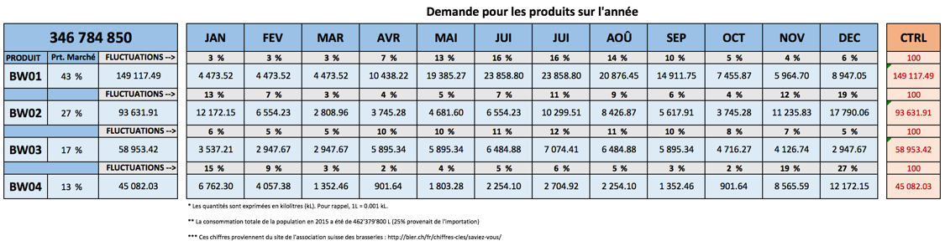



C’est donc de votre ressort de prendre en considération ces éléments et de planifier vos lots de production en conséquence.

Partie implémentation Odoo pour Brewery & Co.

Configuration générale

Configuration du processus de planification

Configuration du processus d’approvisionnement

Configuration du processus de production

Configuration du processus de vente

Partie jeu

Processus opérationnels

Planification

Approvisionnement

Production

Vente

Processus financier

Transactions de configuration

Transactions récurrentes

Processus de bout en bout

Bibliographie

Partie administrative

1. http://www.insee.fr/fr/themes/document.asp?ref_id=tic11
2. Assertions récupérées à partir du Manifeste Agile à l’adresse : http://agilemanifesto.org/iso/fr/
3. Les chiffres sont repris de la présentation du nouveau scénario « Fashion Game » (http://fr.slideshare.net/PierreMajoriqueLger/new-erpsim-fashion-game-beta-version-by-erpsim-lab).
4. et Définition de PBL par ERPSim® : https://erpsim.hec.ca/en/explore
5.
6. https://erpsim.hec.ca/en/explore
7. https://erpsim.hec.ca/en/explore
8. https://www.odoo.com/documentation/9.0/api_integration.html
9. Donnée fictive pour le scénario
10. Les prix sont influencés par Viteos SA pour l’eau, www.brouwland.com pour les différents types de malt, https://www.bieresdumonde.fr/156-levures-de-brasserie pour la levure et de manière subjective pour le miel et le bouquet d’épices.
11. Restaurants, discothèques, bars et cafés.